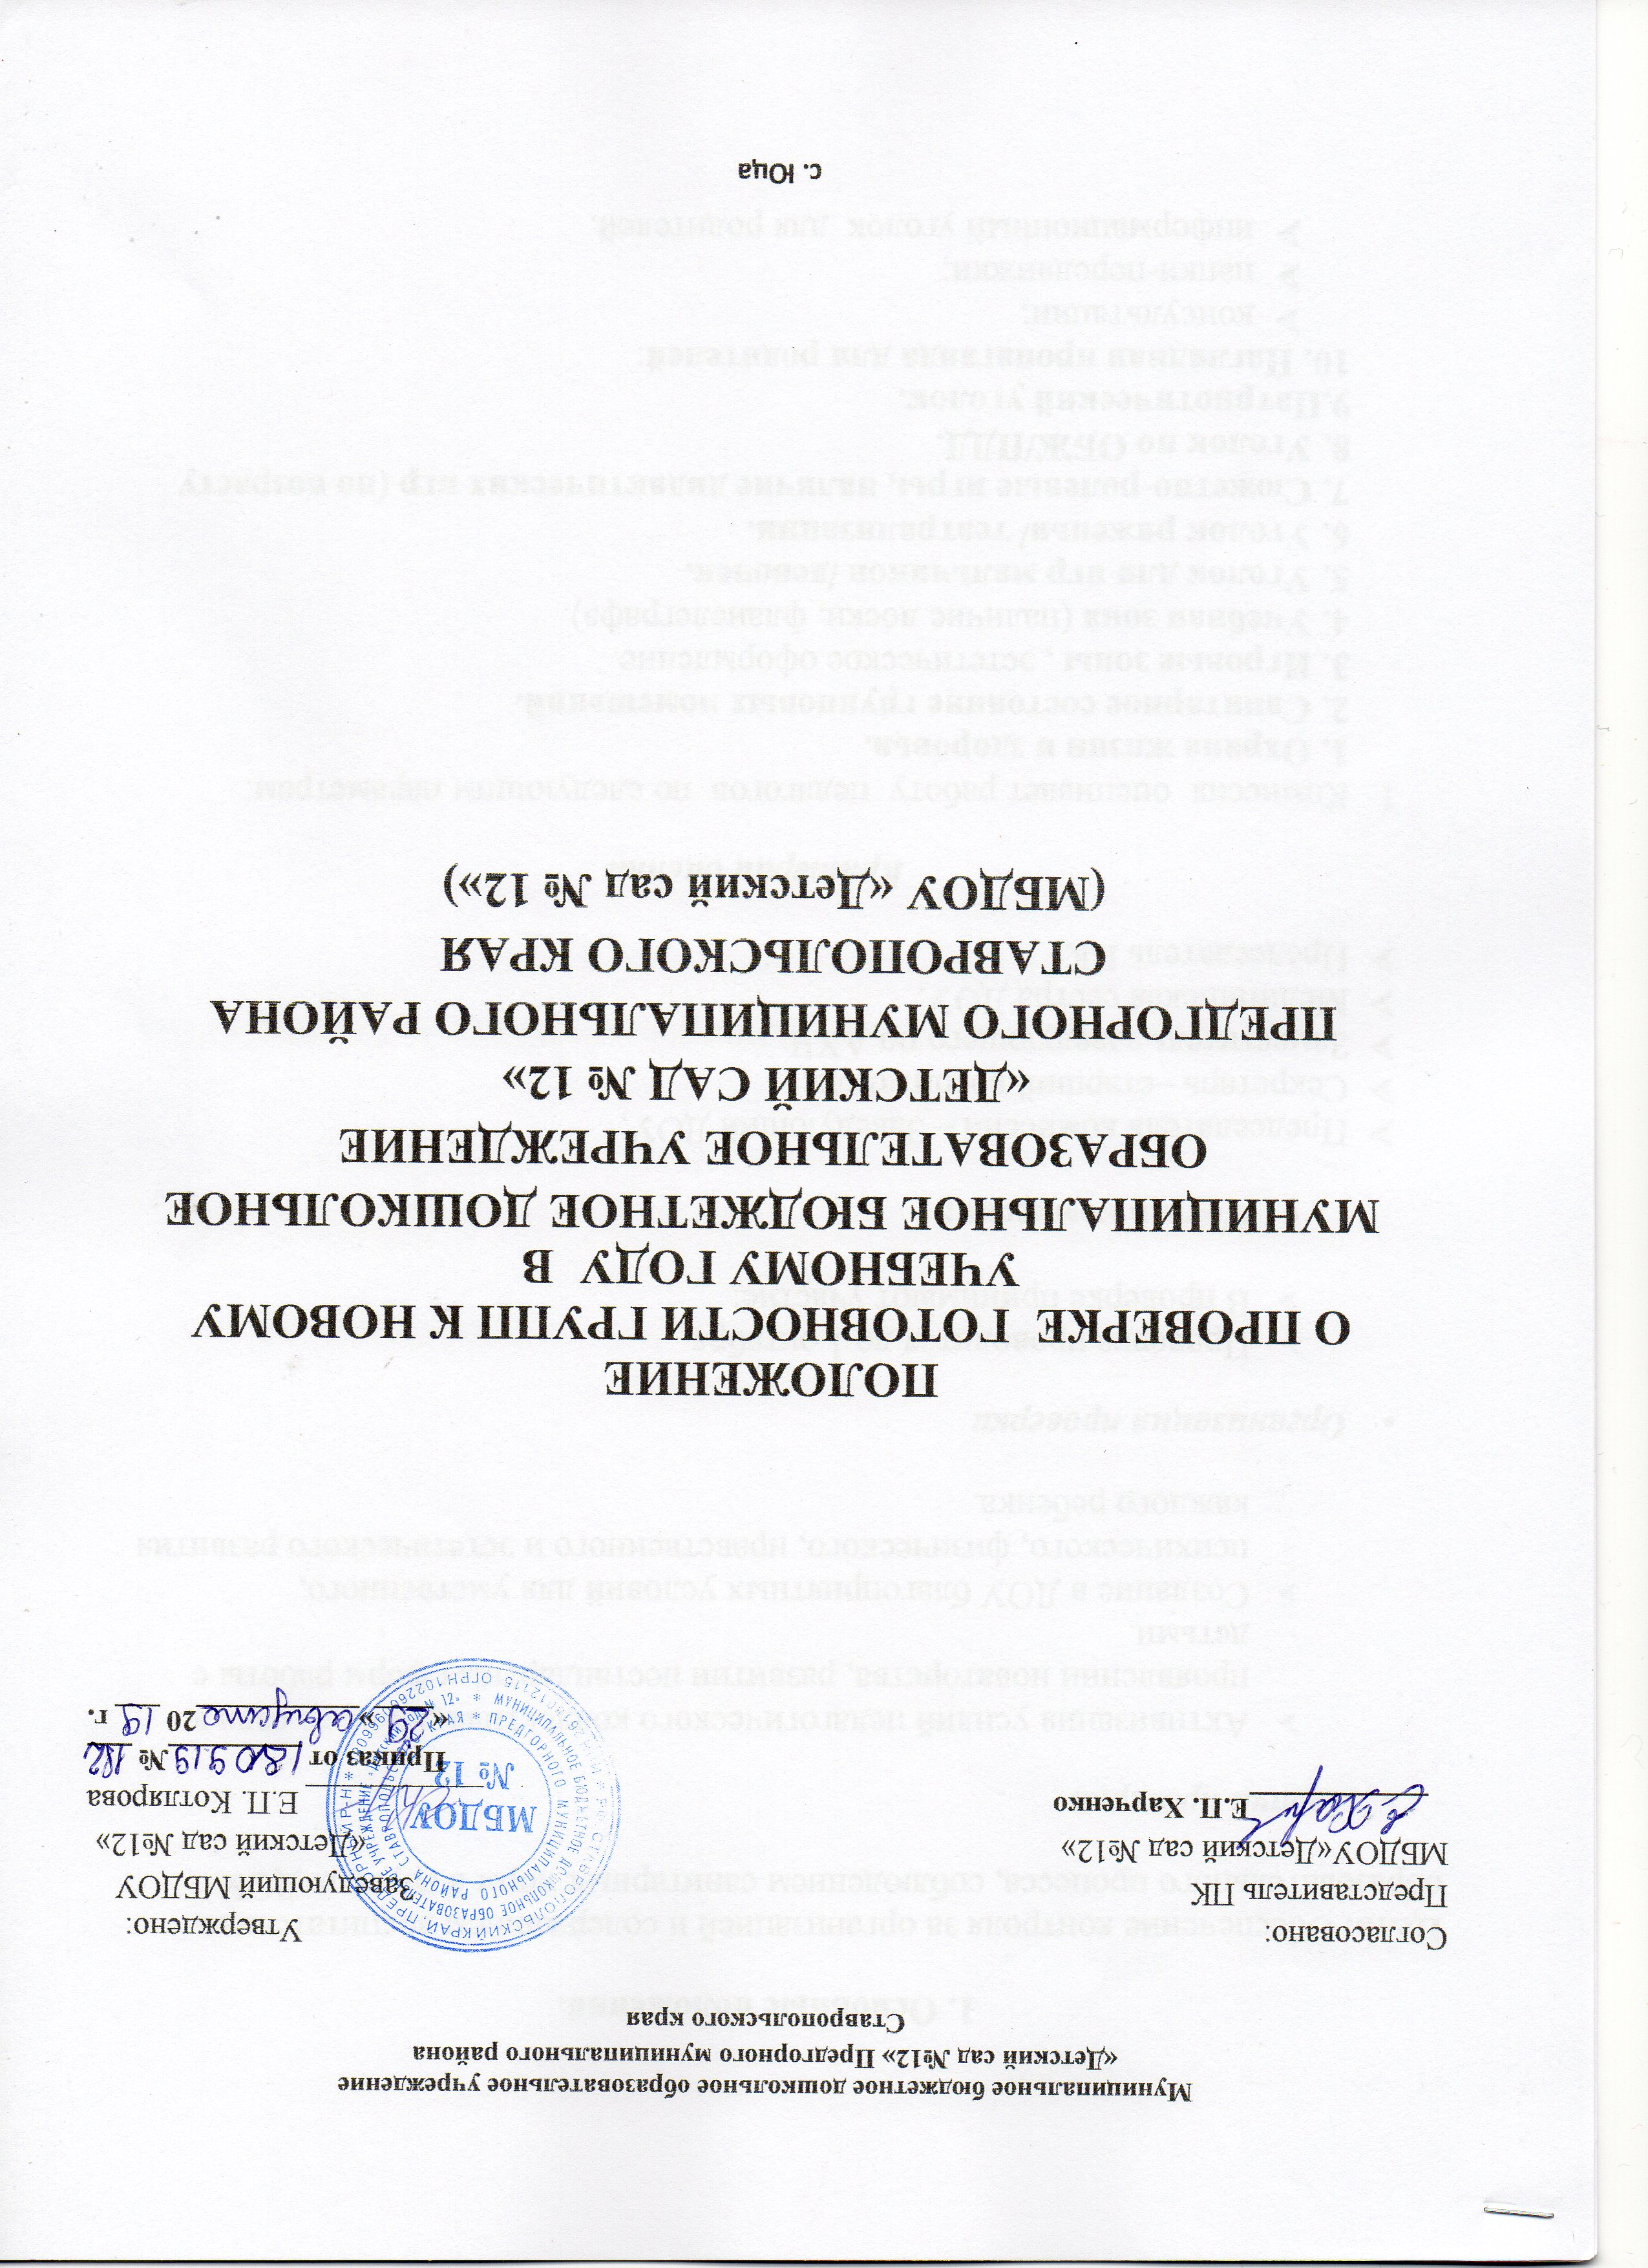

1. Основные положения.
Цель: Обеспечение контроля за организацией и содержанием воспитательно-образовательного процесса, соблюдением санитарных норм в группах ДОУ.
- Задачи проверки
  - Активизация усилий педагогического коллектива детского сада в проявлении новаторства, развитии нестандартных форм работы с детьми.
  - Создание в ДОУ благоприятных условий для умственного, психического, физического, нравственного и эстетического развития каждого ребенка.
- Организация проверки
  - Проверка проводится до 1 октября.
  - В проверке принимают участие:
  - Состав комиссии:

- Председатель комиссии – Заведующий ДОУ;
- Секретарь –старший воспитатель;
- Заместитель заведующего по АХЧ;
- Медицинская сестра ДОУ;
- Председатель ПК;
Критерии оценки
- Комиссия оценивает работу педагогов по следующим параметрам:
1. Охрана жизни и здоровья.
2. Санитарное состояние групповых помещений.
3. Игровые зоны , эстетическое оформление.
4. Учебная зона (наличие доски, фланелеграфа).
5. Уголок для игр мальчиков /девочек.
6. Уголок ряженья/ театрализации.
7. Сюжетно-ролевые игры, наличие дидактических игр (по возрасту
8. Уголок по ОБЖ/ПДД.
9.Патриотический уголок.
10. Наглядная пропаганда для родителей:
- консультации;
- папки-передвижки;
- информационный уголок для родителей.
11. Эстетика оформления:
- раздевалки;
- группы;
- туалетной комнаты;
- спальни.
12. Наличие инструкций:
- должностной инструкции воспитателей;
- должностной инструкции помощника воспитателя.
13. Наличие документации:
- табель посещаемости;
- сведения о родителях;
- календарный план;
- перспективные планы;
- рабочая папка для рекомендаций, памяток;
14. Комиссия оценивает каждый параметр оценкой - до 10 баллов. Результаты заносятся в таблицу и предаются гласности. (Приложение 1)
- Подведение итогов проверки
  - Результаты проверки объявляются на заседании Совета педагогов.
  - Победители проверки определяются по количеству набранных баллов.

Приложение 1
Лист оценки
проверки готовности групп МБДОУ № 12
к новому учебному году
(максимальная оценка 10 баллов)
Параметры оценки | гр. №1 | гр. №2 | гр. №3 | гр. №4 | гр. №5 | гр. №6 | гр. №7 | гр. №8 | гр. №9 | гр. №10
  - Охрана жизни и здоровья
- наличие аптечки
- наличие тетради «инструктаж детей»
-закрепленная мебель
- маркированная мебель
- отсутствии в доступе бытовой химии
- отсутствие открытых плафонов
- отсутствие протечек в помещении

2. Санитарное состояние групповых помещений
3. Книжный уголок (книги по возрасту)
4. ИЗО уголок:
• материалы для рисования;
• лепки;
• аппликации;
• полочка красоты.
5. Физ. Уголок:
• пособия
• атрибуты для подвиж. игр.
6. Уголок природы:
• хорошо ухоженные растения;
• отсутствие ядовитых;
• оборудование для труда;
• календарь наблюдений (по возрасту);
• паспорта растений.
7. Учебная зона (наличие доски, фланелеграфа)
8. Уголок для игр мальчикам
9. Уголок ряженья
10. Уголок театрализации
11. Сюжетно-ролевые игры:
«Семья»
«Больница»
«Аптека»
«Строитель» и др.
12. Наличие дид. игр (по возрасту):
• по развитию речи;
• по РЭМП
• по ознак. с окружающим
13. Региональный уголок
14. Наглядная пропаганда для родителей
• консультации
• папки-передвижки
• информационный уголок для родителей
15. Эстетика оформления:
• раздевалки;
• группы
• туалетной комнаты
• спальни.
16. Наличие инструкций:
• долж. инструкции воспитателей
• долж. инстр. мл.воспитателей
17. Документация:
• табель посещаемости
• сведения о родителях
• соц. Паспорт семьи
• календарный план
• перспективные планы
• рабочая папка для рекомендаций, памяток
• Диагностика
Всего баллов

Группа №___________
Замечания:
___________________________________________________________________________________________________________________________
___________________________________________________________________________________________________________________________
___________________________________________________________________________________________________________________________
___________________________________________________________________________________________________________________________
______________________________________________________________________________________________________
Рекомендации:
___________________________________________________________________________________________________________________________
___________________________________________________________________________________________________________________________
___________________________________________________________________________________________________________________________
___________________________________________________________________________________________________________________________
______________________________________________________________________________________________________

Член комиссии _________________

